Entrega de atividades
Unidade 3 – Aula 1
Modelagem de Dados

Aluno: Bruno Otavio França de Jesus Ramos

Informações extras: Atividade Realizada 22/09/2025
Atividade Prática U3_A1
Objetivo:
Utilizar as funcionalidades básicas de uma ferramenta de modelagem de banco de dados (Workbench MySQL);
Elaborar um DER (Diagrama Entidade Relacionamento) de uma situação proposta.

Palavras chaves:
FK – CHAVE ESTRANGEIRA | FOREIGN KEY
(1:N) – RELACIONAMENTO 1 PARA MUITOS
ID – IDENTIFICADOR
CPF – CADASTRO DE PESSOA FISICA
ISBN – INTERNACIONAL STANDARD BOOK NUMBER
RA – REGISTRO DO ALUNO
Situação Problema:
Desenvolver um Diagrama Entidade-Relacionamento (DER), que represente uma base de dados de um SGBD utilizando o software Workbench MySQL. Uma biblioteca de uma universidade realiza empréstimo de suas obras para os alunos da instituição.
Neste contexto temos:
- Aluno: pessoas que possuem registro na faculdade e são autorizadas a fazer empréstimo de livros na biblioteca;
- Livro: publicações físicas com registros passiveis de serem emprestados;
- Colaborador: funcionário da instituição autorizado a fazer empréstimos de livros aos alunos;
- Empréstimo: ação que o colaborador registra no sistema, e permite que livro fique relacionado ao aluno, por determinado período estabelecido pela biblioteca.
Cada entidade acima possuem os seguintes atributos:
• Aluno (ra, nome, email, telefone)
• Livro (isbn, nome, autor, páginas)
• Colaborador (cpf, nome, email, cargo)
• Empréstimo (id, dataEmprestimo, dataDevolucao, livroIsbn, colaboradorCpf)
Defina as chaves primárias e secundárias, defina também os tipos de dados dos atributos e elabore o DER utilizando o Workbench MySQL.

Arquivos incluídos:
Não se aplica | Não se aplica

Procedimentos tomados para a realização da atividade:
Foi necessário separar as tabelas que foram solicitadas e construir ela no SQL Workbench.
Chaves primárias:
Chave primária da tabela Aluno é o RA.
Chave primária da tabela Livro é o ISBN.
Chave primária da tabela Colaborador é o CPF.
Chave primária da tabela Empréstimo é o idEmprestimo.

Relacionamentos entre as tabelas:

PESSOA (1) EMPRESTIMO (N)
O RA passa ser a FK do empréstimo.
COLABORADOR (1) EMPRESTIMO (N)
O CPF passa ser a FK do empréstimo.
LIVRO (1) EMPRESTIMO (N)
O ISBN passa ser a FK do empréstimo.

Código do programa / Imagens:
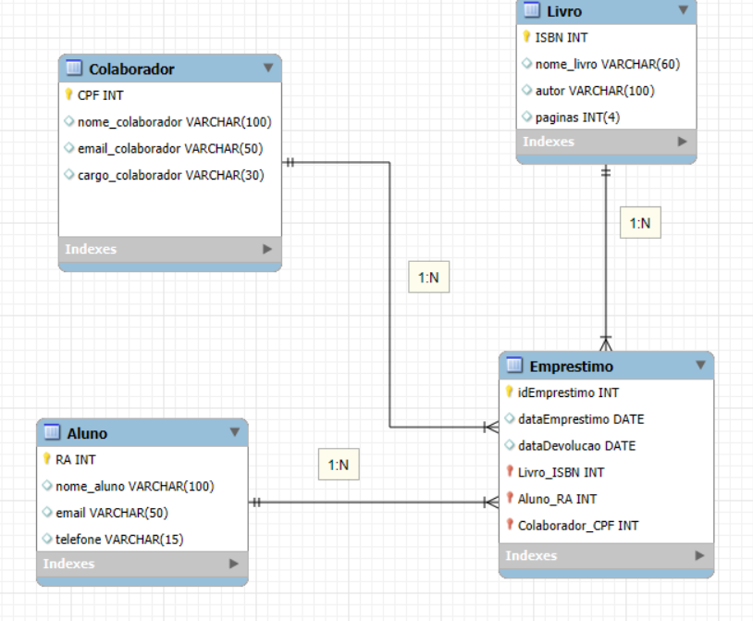
Figura 1 - Elaborado pelo Autor

